Poniedziałek
Mnożenie i dzielenie w zakresie 100. Pamiętaj że matematyka nie musi być nudna, a mnożenie i dzielenie wcale nie musi być trudne. Przedstawiam Ci kilka ciekawych kart pracy z zakresu tabliczki mnożenia. POWODZENIA
https://tikowybelfer.blogspot.com/2019/02/tabliczka-mnozenia-karty-pracy.html

Wtorek
Krótki i przyjemny test Twojej wiedzy o Polsce. POWODZENIA
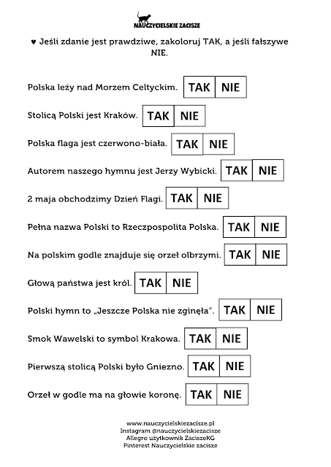
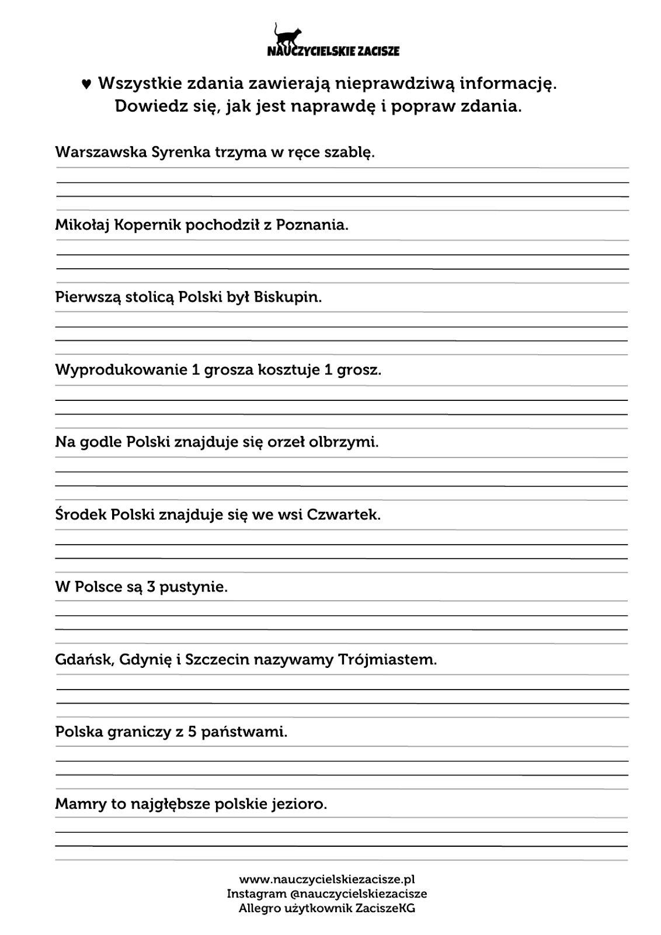

Środa
Mam dla Ciebie cos ciekawego….kodowanie z którego po wpisaniu wyniku w odpowiednie pole powstanie hasło. POWODZENIA
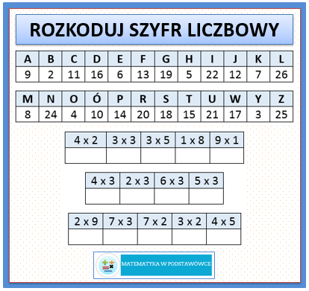

Czwartek
Czytanie ze zrozumieniem to nic trudnego…sam zobacz. Przeczytaj poniższy tekst i odpowiedz na kilka pytań. Pamiętaj ze odpowiadamy na pytania pełnymi zdaniami. POWODZENIA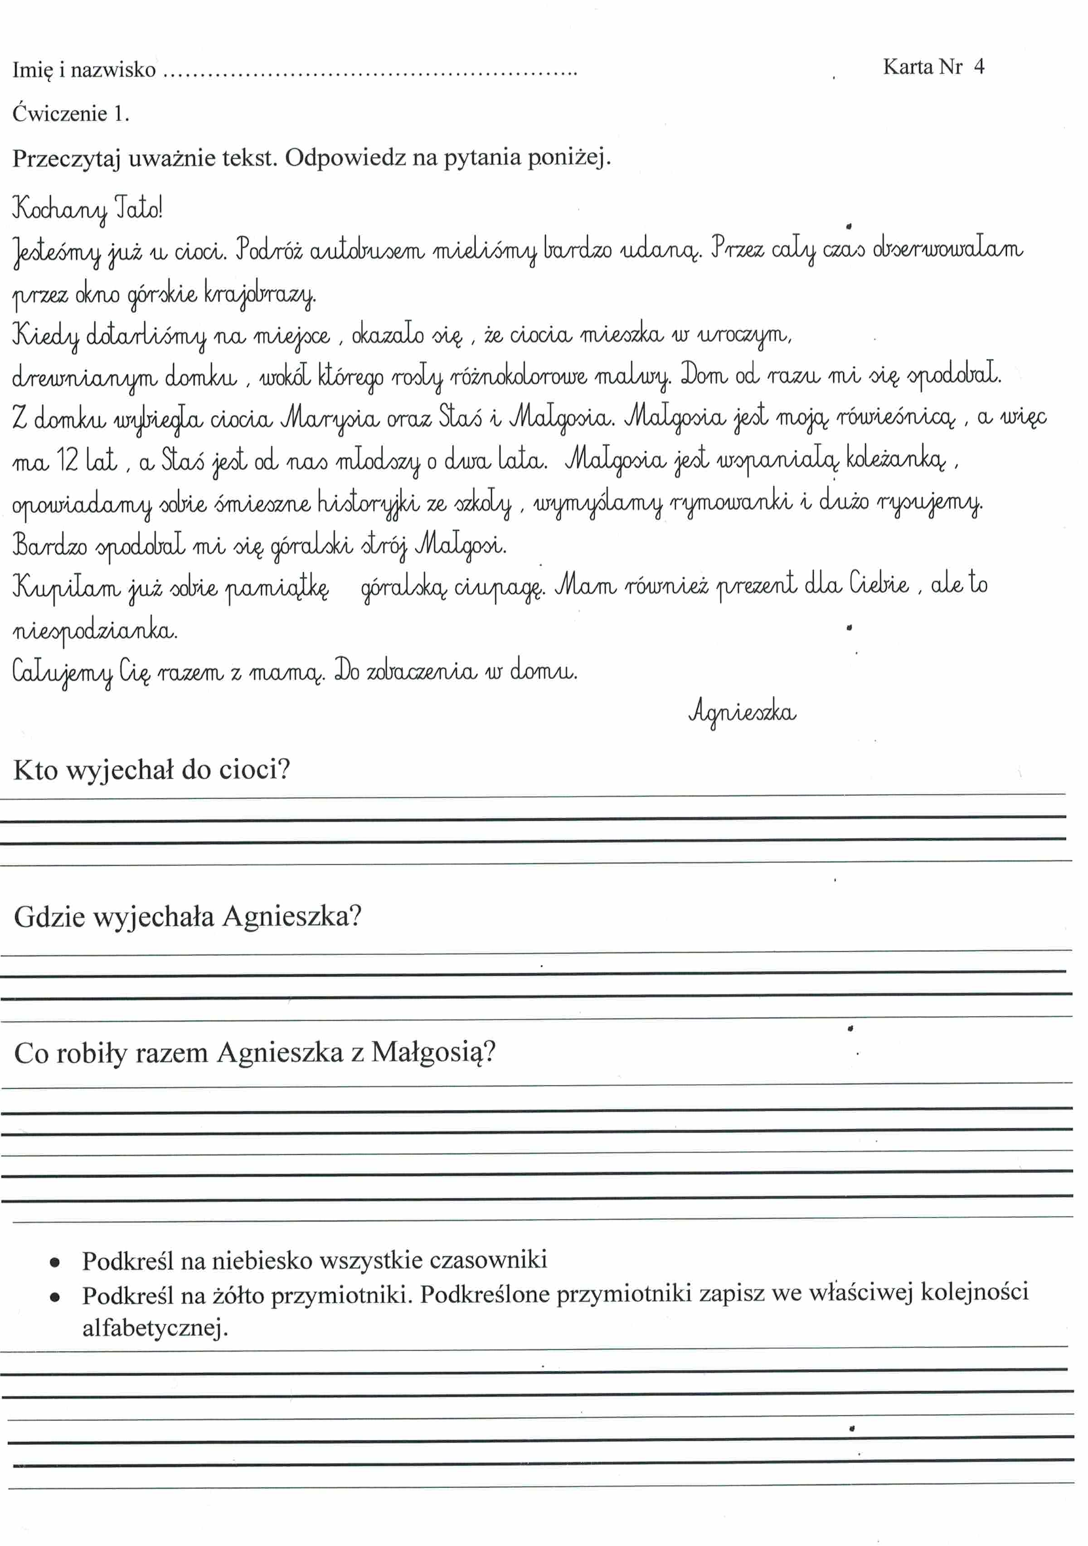

Piątek
A teraz cos bardzo przyjemnego i ciekawego, krzyżówka z popularnymi przysłowiami i powiedzonkami. Masz z nią problem? Nic nie szkodzi, poproś mamę lub tate i rozwiążcie ja razem. To świetna zabawa. POWODZENIA
